2015中考化学试题分类汇编——质量守恒定律
1、（安徽）下图为汽车尾气净化装置中发生反应的微观示意图，有关叙述错误的是
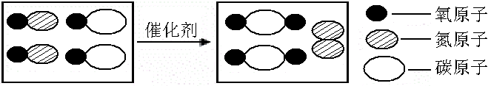
A．该反应是置换反应 B．图中单质的化学式为N₂
C．反应后分子总数减少 D．该装置可净化汽车尾气
2. （广州）从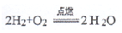中获取的信息错误的是
A. 在反应前后，元素的种类没有变化
B. 在常温下氢气与氧气混合就可以发生反应
C. 4g氢气与32g氧气完全反应，可以生成36g水
D. 在反应前后，氢原子和氧原子的数目都没有改变
3. （益阳）下列化学方程式书写正确的是（ C ）
A．NaOH＋H₂SO₄＝Na₂SO₄＋H₂O B．Fe＋2NaCl＝2Na＋FeCl₂
C．6HCl＋Fe₂O₃＝3H₂O＋2FeCl₃ D．3KCl＋Al(NO₃)₃＋3KNO₃
4. （呼和浩特）甲烷和水反应可以制备水煤气（混和气体），其反应的微观示意图如下所示：
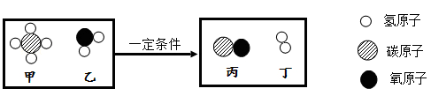

根据以上微观示意图得出的结论中，正确的是
A.水煤气的成分是一氧化碳和氧气
B.反应中含氢元素的化合物有三种
C.反应前后碳元素的化合价没有发生变化
D.反应中甲和丙的质量之比为4:7
5. （苏州）钛具有硬度大、密度小、熔点高、抗腐蚀性强等优良性能，被誉为“未来金属”。钛铁矿石的主要成分是钛酸亚铁(FeTiO₃)。冶炼金属钛时，主要发生以下两个反应：①2FeTiO₃＋6C＋7Cl₂₌2X＋2TiCl₄＋6CO，②TiCl₄+2Mg =Ti + 2MgCl₂
则X为
A. FeCl₂ B.FeCl₃ C.Fe₂O₃ D.FeCO₃
6. (重庆A卷) 下图表示三种物质在密闭容器中反应前后质量比例的变化，下列说法正确的是D
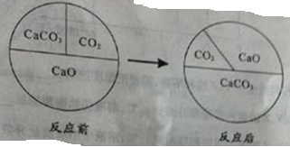
A.该反应中CaO起催化作用 B.该反应中CO2是生成物
C.该反应是复分解反应 D.该反应是化合反应
7. （天津）下图表示两种气体发生化学反应，其中相同的球代表同种原子。根据图示信息，下列说法正确的是C


A. 该反应生成两种物质
B. 该反应是复分解反应
C. 化学反应前后原子的种类不变
D. 分子在化学变化中是不可分的
8. (资阳) 下列方程式表示的反应正确，且能实现目的的是B
A．高炉炼铁：2Fe₂O₃＋3C = 4Fe＋3CO₂↑
B．煅烧石灰石制生石灰：CaCO₃ = CO₂↑＋CaO
高温
C．从硫酸铜溶液中得到单质铜：CuSO₄＋2Ag＝Ag₂SO₄＋Cu
D．除去氢氧化钠溶液中的硫酸钠杂质：Na₂SO₄＋BaCl₂＝BaSO₄↓＋2NaCl
9. (上海) 在10g碳酸钙固体高温煅烧一段时间，冷却后投入足量稀盐酸中完全反应。有关结论错误的是（ B ）
A、共生成0.1mol氯化钙 B、燃烧越充分则消耗的盐酸量越少
C、共生成0.1mol二氧化碳 D、燃烧后固体中氧元素的质量分数减小
10. （张掖）把一定质量的a，b，c，d四种物质放入一密闭容器中，在一定条件下反应一段时间后，测得反应后各物质的质量如下，下列说法中正确的是（D ）
物质 |  |  | a | b |  |  | c | d
反应前的质量（g） |  |  | 6.4 | 3.2 |  |  | 4.0 | 2.8
反应后的质量（g） |  |  | 5.2 | X |  |  | 7.2 | 2.8
 | A． | a和c是反应物 |  |  | B． | d一定是催化剂
 | C． | X=2.0g |  |  | D． | 该反应是化合反应
11. (安顺) 在细菌作用下，可以用氨气处理含有甲醇（CH₃OH）的工业废水，有关反应的化学方程式为5CH₃OH + 12O₂ + 6NH₃ = 3N₂ + 5X + 19H₂O，则X的化学式为B
A、NO B、CO₂ C、H₂ D、CO
12. （南昌）下图是某化学反应过程的微观示意图，下列有关说法正确的是（ ）
反应前
反应后
一定条件
—汞原子
—氧原子

A．反应前后分子的个数不变 B．生成物有三种
C．反应前后汞原子和氧原子的个数不变 D．汞和氧气都由分子构成
13. （扬州）
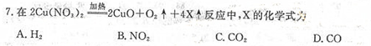
14. （扬州）两种物质发生反应的微观示意图如下，下列说法正确的是（ A ）
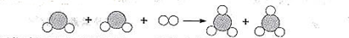
- 反应前后物质的总质量保持不变 B.该反应属于复分解反应
C.反应前后分子种类保持不变 D.该图可示意CO与O₂的反应
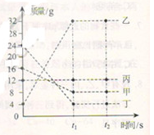
15. （南京）在一密闭容器中加入甲、乙、丙、丁四种物质，在下定条件下发生化学反应，测得反应前及t1、t2时各物质质量如右图所示。下列说法中不正确的是（ D ）
A．该反应为化合反应
B．丙可能为该反应的催化剂
C．该反应中，乙、丁的质量变化之比为7：5
D．该反应中，甲、乙的质量变化之比为1：4
16. (武汉) 铜锈的主要成分是碱式碳酸铜。碱式碳酸铜受热分解的化学方程式为：Cu₂(OH)₂CO₃2CuO+X+CO₂↑下列说法正确的是（ C ）
A．反应前后固体物质中铜元素的质量分数不变
B．碱式碳酸铜中铜原子和氧原子的个数比为2：3
C．X是相对分子质量最小的氧化物
D．加热Cu₂(OH)₂CO₃的实验装置和实验室智取CO₂的发生装置相同
17. (孝感) 如图的反应中，甲、乙、丙三种分子的个数比为1︰3︰2，则从图示中获得的信息正确的是C
A．生成物一定属于氧化物 B．原子种类在化学反应中发生了变化
C．该反应不可能是分解反应 D．乙分子中A与B的原子个数比为1∶2
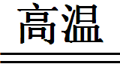
18. (宜昌) 在炼铁工业中，常用石灰石将铁矿石中的杂质二氧化硅转化为炉渣除去，发生反应的化学方程式为：CaCO₃＋SiO₂ X＋CO₂↑，其中X的化学式是D
A．CaSiO₄ B．Ca₂SiO₃ C．CaSi₂O₃ D．CaSiO₃
19. (雅安) 右图为某化学反应的微观示意图，图中“●”表示硫原子，“○”表示氧原子。下列说法中错误的是C
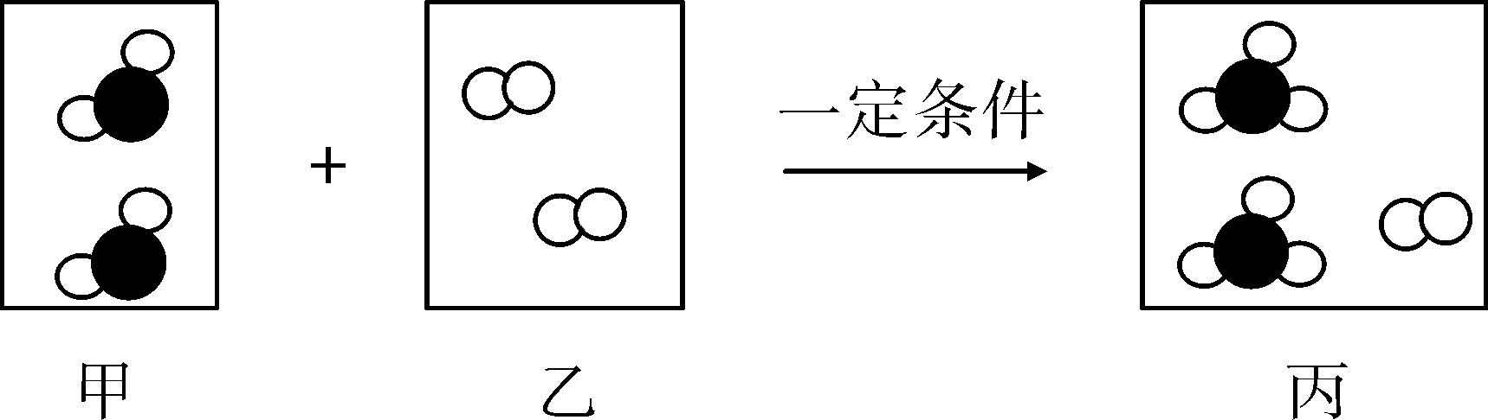
A．甲是SO₂
B．该反应属于化合反应
C．反应前后，分子、原子种类均不变
D．反应中，甲、乙、丙三种物质的分子个数比为2:1:2
20. (雅安) 甲乙丙丁四种物质混合后，在一定的条件下充分反应，测得反应前后各物质的质量分数如下表所示。说法正确的是B
 | 甲 | 乙 | 丙 | 丁
反应前质量分数/% | 70 | 15 | 6.25 | 8.75
反应后质量分数/% | 35 | 7.5 | 48.75 | 8.75
A．丁一定是这个反应的催化剂
B．参加反应的甲和乙的质量之和一定等于生成的丙的质量
C．甲一定是化合物，乙一定是单质
D．该反应可能是分解反应
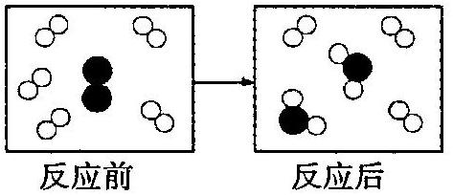
21. (乐山) 右图是某个化学反应的微观模拟图，甲表示反应前的状态，乙表示反应后的状态。下列关于该反应的说法正确的是B
甲 乙
A．甲的质量大于乙的质量 B．该反应是化合反应
C．乙比甲原子总数减少 D．甲、乙分子总数不变
22. (佛山) 在一密闭容器内加入甲、乙、丙、丁四种物质，在一定条件下发生化学反应，反应前后各物质的质量变化如下图。下列说法不正确的是（AD ）
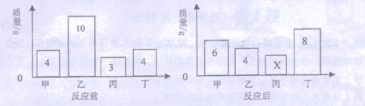
A.该反应为化合反应 B.丙可能为该反应的催化剂
C.参加反应的乙、丁质量比为3:2 D.丁相对分子质量是甲的2倍
23.(揭阳)丙烷(分子式为C₃H₈)燃烧的化学方程式为：C₃H₈＋5O₂xCO₂＋yH₂O，其中x、y分别为(A )。
A、 3 4 B、3 8 C、1 3 D、1 5
24.(成都)下图是某化学反应的微观示意图（ ）
有关说法不正确的是D
A、甲中的一个分子有桑原子构成
B、化学反应的实质是原子的重新组合
C、该反应可能是水的电解
D、该反应前后元素的化合价不变
25.(泉州)如图是某个化学反应的微观示意图。下列从图中获得的有关信息正确的是C
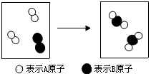
A．反应物含3种元素 B．生成了2种物质
C．反应前后元素种类不变 D．反应前后分子个数不变
26.（2015•德阳）如图是某反应的微观示意图，下列有关说法不正确的是（C ）
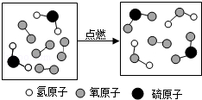
 | A | 生成的物质都是氧化物
 | B． | 反应前后原子的种类不变
 | C． | 该反应的基本类型属于置换反应
 | D | 反应前后有两种元素的化合价发生了变化
27.(平凉)物质X是一种可再生绿色能源，其燃烧的化学方程式为X+3O₂2CO₂+3H₂O，则X的化学式为【C 】
A.C₂H₄ B. CH₃OH C. C₂H₅OH D. C₂H₆
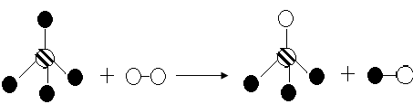
28.(黔东南)某化学反应的微观示意图如下图所示，（不同小球代表不同的原子），下列说法中不正确的是B
A、在此图示变化中共有四种物质
B、该图示变化中的分子没有变化
C、原子是化学反应中的最小粒子
D、反应前后物质的质量总和不变
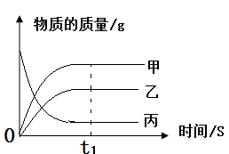
29.(黔东南)右下图是反映某个化学反应里个物质质量与时间的变化关系，下列对此变化的描述中，正确的是D
A、充分反应后，乙+丙=甲的质量
B、物质甲的相对分子质量大于乙
C、此化学反应中，不遵守质量守恒定律
D、反应了此化学反应是分解反应
30.(荆州)在化学反应前后，以下各项一定不会发生变化的是（▲）
① 原子种类 ② 元素种类 ③ 分子种类 ④ 物质种类
- ①② B．①③ C．②③ D．②④
31.(郴州)化学方程式 中X 的化学式为A
A． NaOH B． C． NaH D．
32.（2015•株洲）如图表示两种物质发生的化学反应，其中相同的球代表同种原子，小球间的短线代表原子间的结合．下列说法中不正确的是（C）

A． 图示有4种分子 B． 图示反应前后原子个数不变
C． 图示发生了复分解反应 D． 图示产物为混合物
33.（2015•株洲）已知：X和Y两种物质共80g，在一定条件下恰好完全反应，生成Z与W的质量比为11：9，且反应中消耗X的质量是生成W的质量的，则反应中消耗Y的质量为（D）
A． 16g B． 36g C． 44g D． 64g
1.（安徽）某兴趣小组为验证质量守恒定律，做了镁条在空气中燃烧的实验。
(1)请写出镁条与氧气反应的化学方程式_______________。
(2)小明发现燃烧产物的质量大于反应物镁条的质量，认为这个反应不遵循质量守恒定律。我_____（“同意”或“不同意”）小明的观点，因为___________。
(3)小红按下图装置改进实验，验证了质量守恒定律，却发现产物中还有少量黄色固体。
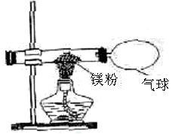
【提出问题】黄色固体是什么呢？
【查阅资料】①氧化镁为白色固体；②镁能与氮气剧烈反应生成黄色的氮化镁（Mg₃N₂）固体；③氮化镁可与水剧烈反应产生氨气，该气体能使湿润的红色石蕊试纸变蓝。
【做出猜想】黄色固体是Mg₃N₂
【实验探究】请设计实验，验证猜想
实验操作 | 实验现象及结论
【反思与交流】空气中N₂的含量计远大于O₂的含量，而镁条在空气中燃烧生成的MgO却远多于Mg₃N₂，为什么呢？请给出合理的解释_____________。
[注意：若答对第(3)小题奖励4分，化学试卷总分不超过60分。]
(4)该兴趣小组又做了镁条与盐溶液反应的实验，发现均能产生H₂，实验现象如下：
实验序号 | 实验1 | 实验2 | 实验3
与镁条反应的溶液 | NH₄Cl | NaCl | Na₂SO₄l | H₂O
实验现象 | 有大量气泡产生 | 有较多气泡产生 | 有少量气泡产生 | 气泡极少
加热后，实验现象 | 气泡明显增多可闻到氨味 | 气泡增多 | 气泡增多 | 气泡增多
上表中，用水进行实验的目的是_________________。
根据上表中的实验现象，请写出三条结论，并分析可能的原因（不分析原因，不得分）：①__________；②_____________；③______________。
（1）2Mg+O₂ =2MgO；
（2）不同意；因为镁燃烧是镁与空气中氧气等的反应。
（3）
实验操作 | 实验现象及结论
取少量黄色固体于试管中，加入适量的水，并将湿润的红色石蕊试纸放在试管口 | 试管中有气体产生，湿润的红色石蕊试纸变蓝。证明猜想正确。
O₂比N₂化学性质活泼（合理即得分）
（4）【4分奖励分】做对比实验。①盐可以做镁与水反应的催化剂，因为盐能加快产生气体的速率；②温度改变反应速率，因为升高温度可以加快产生气体的速率；③升高温度能使反应更复杂，因为升高温度使镁与水反应的生成物在与盐反应生成氨气（NH₃）。
2.（福州）多角度认识物质的变化，有助于我们更好地理解化学知识。
(1) 从微观角度（图5为某化学反应的微观示意图，据图回答下列问题。）
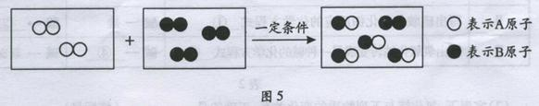
① 微观上看，该化学变化中发生根本改变的微粒是____________(填“原子”或“分子”），变化过程中，同种原子的个数____________ (填“有”或“没有”）增减。
② 参加反应的A2与B2两种物质的分子个数比为 。
(2) 从反应类型角度
（一种物质可通过不同的反应类型生成，以二氧化碳为例。）
① 能与氧气化合生成二氧化碳的物质是____________（填一种物质化学式）。
② 高温下，石灰石分解生成二氧化碳的化学方程式是________________________。
③ 在一定条件下，碳与铁的氧化物能发生置换反应，生成二氧化碳和________(填化学式)。
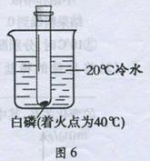
(3) 从能量变化角度
（借用图6装置分别进行下列实验，认识物质变化中的能量变化）
① 往烧杯中加入一定量生石灰会引起白磷燃烧，从燃烧条件
分析，此时生石灰的作用是__________________________。
写出生石灰与水反应的化学方程式____________________。
② 将一定量的下列某物质溶于烧杯中的冷水，其中能引起白磷
燃烧的是_____________ (填标号)。
A. 氣化纳 B. 硝酸铵 C. 浓硫酸 D. 氢氧化钠
⑴ ① 分子没有 ② 1:1
⑵ ① C (合理均可） ② CaCO3 高温 CaO + CO2↑ ③ Fe
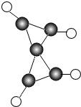
⑶ ① 生石灰与水反应放出大量热，水温升高，使温度达到白磷的着火点 CaO + H2O = Ca(OH)2 ② C D
3. （益阳）科学家最近在低温下合成了一种化合物，其分子
模型如图所示，其中“”代表碳原子，“”
代表氢原子。
请补充该物质燃烧的化学方程式：
▲ ＋6O₂5CO₂＋ ▲
答案：C₅H₄ 2H₂O
4. （益阳）氧元素是地壳中含量最高的元素，请回答下列问题
（1）画出氧原子结构示意图_______________。
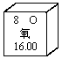
（2）元素周期表中氧元素的信息如右图所示，从图中能直接获得的信息是 A 。
A．氧元素属于非金属元素
B．氧原子的核内的质子数为16
C．氧元素有O₂和O₃两种单质
（3）下图是硫化氢（H₂S）在氧气中不完全燃烧反应的微观示意图。
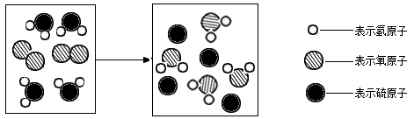
写出该反应的化学方程式 2H₂S＋O₂2H₂O＋2S ，该反应属于 置换 （填基本反应类型）
5. （苏州）写出下列反应的化学方程式。
⑴纯净的氢气在空气中燃烧： ▲ 。⑵实验室加热高锰酸钾制取氧气： ▲ 。
⑶工业上用一氧化碳和赤铁矿（主要成分是三氧化二铁）在高温下炼铁： ▲ 。
⑷碳酸氢铵受热分解： ▲ 。⑸锌和硫酸铜溶液反应： ▲ 。
⑴2H₂＋O₂2H₂O⑵2KMnO₄K₂MnO₄＋MnO₂＋O₂↑
△
⑶3CO＋Fe₂O₃2Fe＋3CO₂⑷NH₄HCO₃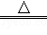NH₃↑+CO₂↑+H₂O
⑸ Zn+CuSO₄═ZnSO₄+Cu
6. (重庆A卷) “硝酸”是高中化学将要学习的物质，浓硝酸见光会发生化学变化，其化学方程式为： 4HNO3=4NO2 ↑+ 2H2O+X↑
（1）X的化学式为__________。
（2）请在硝酸的化学式中标出氮元素的化合价：HNO3
（3）硝酸具有酸的一些共同性质，是因为它在水溶液中也能解离出______（用化学符号表示）。
（1）O2 （2）HNO3 （3）H+
7.（天津）写出下列反应的化学方程式
（1）硫在氧气中燃烧
（2）锌和稀硫酸反应
（3）氢氧化钾溶液和稀盐酸反应
1）S + O₂点燃SO₂（2）Zn + H₂SO₄ = ZnSO₄ + H₂↑（3）KOH + HCl = KCl +H₂O
8. （宜宾）在化学反应中，凡是元素化合价发生改变的反应，称为氧化还原反应。配平这类化学方程式往往采用“化合价升降法”更方便快捷，即反应中元素“化合价升高总数=化合价降低总数”
例如： 具体配平步骤如下：

①“标变价”：找出化合价发生改变的元素，并标出改变前后的化合价。
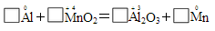
②“列变化”：列出改变的价态数。
③“找倍数”：找出化合价升、降的最小公倍数3×4＝12，从而确定Al、 MnO2的系数。
④“配系数”：再用观察法，配平其它系数。
根据以上信息，结合已学知识，回答下列问题：
- HNO3中N元素的化合价为 价，NO2中N元素的化合价为 价。
- 请配平下列化学方程式，（系数写在方框里，所有系数必须填写）
9. (上海) 化学是一门研究物质的组成、结构、性质及其变化规律的自然科学，用初中化学的相关知识完成下列填空。
①现有四种常见物质：H₂SO₄、SO₂、KOH、NaCl，其中属于氧化物的是 ，属于酸的是 ，焰色反应呈黄色的是 。
②水在通电条件下反应的化学方程式 ，生成氢气和氧气的体积比是
，0.5mol水中约含 个氢原子（用科学计数法表示）。
③某反应涉及的四种分子如下图所示：
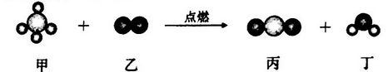
反应中甲、乙的分子个数之比是 。
10. （娄底）写出下列反应的化学方程式：
（1）木炭高温还原氧化铜： 47
（2）铝在空气中被氧化，生成致密的氧化铝（Al2O3）薄膜： 48
（3）铝片投入氢氧化钠溶液中，反应生成偏铝酸钠（NaAlO2）和氢气（H2）： 49
11. （娄底）亮亮同学做镁条在空气中燃烧的实验时，发现镁条燃烧除生成白色固体（MgO）外，还有少量的淡黄色固体生成。这种淡黄色固体是什么呢？亮亮在老师的指导下进行有关实验探究。
【实验探究】将该淡黄色固体投入到盛有水的烧杯中。
【实验现象】在烧杯中产生白色沉淀，并有刺激性的氨味气体产生。
【教师指导】上述反应产生的白色沉淀为Mg（OH）2 ，生成的气体为NH3 ；反应过程中没有任何元素化合价的改变。
【问题解决】此淡黄色固体中肯定含有镁元素和 58 元素，判断的依据是
59 ；若该物质仅由两种元素组成，其化学式为 60 ，此物质与水反应的化学方程式为 61 。
【相关结论】空气中氮气（N2）和氧气（O2）的体积比约为 62 ，但镁条在空气中燃烧只生成少量的淡黄色固体，由此得出的一个结论是 63
12. （黄冈）化学是以实验为基础的科学，根据实验1、实验2回答下列问题：
（1）实验1的实验目的是__________________________________，当恰好完全反应时锥形瓶中的现象是：________________________________，图中所示称量的质量是_______g。
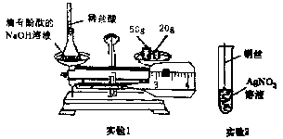
（2）实验2中可观察到铜丝表面的现象：______________________________，可得出的结论是：__________________________。
（1）验证质量守恒定律（探究酸和碱发生的反应、验证盐酸和氢氧化钠能否反应）。
红色褪去（溶液由红色变成无色）。
73.2
（2）铜丝表面有白色物质产生；铜的活动性比银强(铜能与硝酸银溶液反应)。
13. （孝感）2015年4月25日尼泊尔首都加德满都发生了8.1级大地震，造成大量的人员伤亡和财产损失。中国政府及时派出救援队前往，并为尼泊尔灾区提供了大量的消毒液、大米和帐篷。其中“84”消毒液可用于灾区防疫，其主要成分是次氯酸钠（NaClO），制取它的化学方程式为2NaOH+X===NaClO+NaCl+H2O,则X的化学式为 ，NaClO中氯元素的化合价为 。大米中含有的主要成分为 。帐篷的主要成分聚氯乙烯塑料属于 材料。
Cl₂ +1 淀粉（或糖类） 有机合成（或合成或有机高分子）
14.(宜昌) 走进化学变化的微观世界，有利于进一步认识化学变化。下图是某化学变化的微观示意图，X、Y、Z分别表示不同类别的原子，据图回答问题：
Z
Z
Z
Z
Y
X
X
X
Y
X

反应前 反应后
（1）该化学反应中生成物的分子个数比为 ；
（2）从微观角度分析，化学反应前后各物质的质量总和相等的原因是 ；
（3）该化学反应的基本类型为 ；
（4）由X原子构成的物质在该反应中 （填“是”或“不是”）催化剂。
15. （厦门）“史上最贵”的实验：
步骤Ⅰ.让金刚石在充足的氧气中燃烧，收集生成的气体；
步骤Ⅱ.让足量镁条在步骤Ⅰ生成的气体中燃烧，生成黑色的炭粉和白色的固体氧化物。
（1）步骤Ⅱ中发生反应的化学方程式：___________________，基本反应类型是_________。
（2）若金刚石质量为m₁，按上述步骤反应且转化完全，生成的炭粉质量为m₂，则m₁____m₂（填“＜”、“=”、“＞”），理由为___________________________________________。
（1）2Mg+CO₂^{点燃}2MgO+C 置换反应
（2）= 物质转化过程中元素质量守恒（或其他合理答案，两空全对给2分）
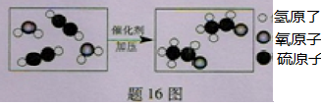
16（广东）“题16图”为某化学反应的微观示意图。请回答：
（1）左方框图中的物质属于 （填“纯净物”或“混合物”）。
（2）此反应的化学方程式为 ，
反应类型为 。
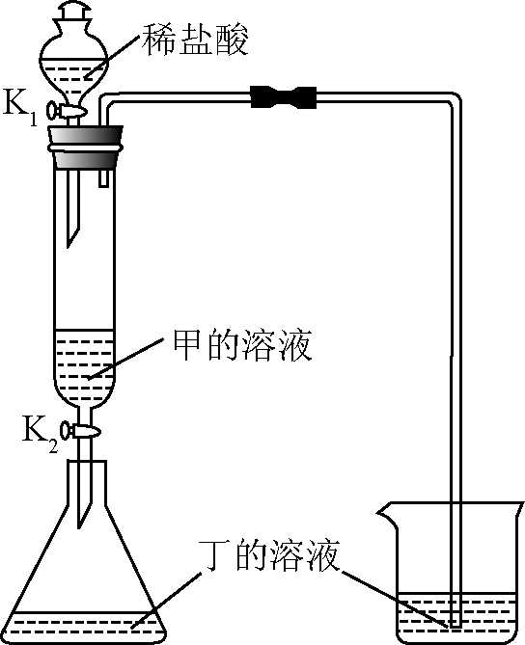
17.(北京)甲、乙、丙、丁4种常见物质，由氢、碳、氧、钠、钙5种元素中的2-3种组成。
（1）甲俗称纯碱，其化学式为 。
（2）乙是一种氧化物，遇水放出大量的热，乙的名称是 。
（3）丙与氧气在点燃条件下反应，其微观示意图如下，请在方框中补全相应微粒的图示。
（4）如右图所示（夹持仪器略去，、均关闭），打开，待液体全部流下，立即关闭，观察到产生大量气泡，且烧杯中丁的溶液变浑浊。充分反应后，打开和，使液体全部流入锥形瓶，瓶中无明显现象。
①用化学方程式表示烧杯中溶液变浑浊的原因 。
②取反应后锥形瓶中的溶液，测得，则该溶液中含有的溶质除HCl外，还有 。
（1）（2）氧化钙（3）
（4）① ② ；
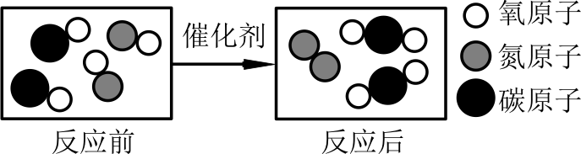
18.(河南)有图是某反应的微观示意图，图中的单质为______；该反应前后化合价没有发生变化的元素为______；生成物的质量比为________。
氮气（或N₂） 氧元素（或O） 7︰22（或22︰7）
19.(河南)在点燃条件下，2.6g C₂H₂与7.2g O₂恰好完全反应，生成6.6g CO₂、1.8g H₂O和x g CO。则x = __________；化学方程式为_________。
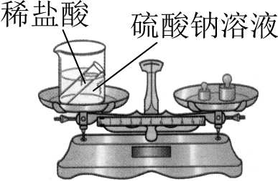
1.4 4C₂H₂+9O₂6CO₂+4H₂O+2CO
20.(河南)为验证质量守恒定律，某同学设计了有图实验。
该实验能否达到实验目的？请说明理由。
不能。 因为稀盐酸和硫酸钠溶液不能发生化学反应（或不能发生复分解反应）。
21.(大庆）（1）下列氮肥含氮量由高到低是排列顺序是： （用序号表示）
常见氮肥 | ①NH₄NO₃ | ②NH₄HCO₃ | ③CO（NH₂）₂
相对分子质量 | 80 | 79 | 60
（2）治理汽车尾气中的NO和CO的一种方法是：在汽车的排气管上装一个催化转化装置。使NO和CO反应生成N₂和CO₂，写出该反应的化学方程式 。
（3）有机物中碳氢化合物可用C_{x}H_{y}表示，其完全燃烧的化学方程式：
．C_{x}H_{y}＋(x＋)O₂xCO₂＋H₂O 判断等质量的①CH₄， ②C₂H₂，③C₂H₄， 三种碳氢化合物完全燃烧消耗氧气由大到小的顺序是 。（用序号表示）
22.（哈尔滨）下图是过氧化氢在一定条件下发生分解反应的微观模拟图，请回答下列问题：
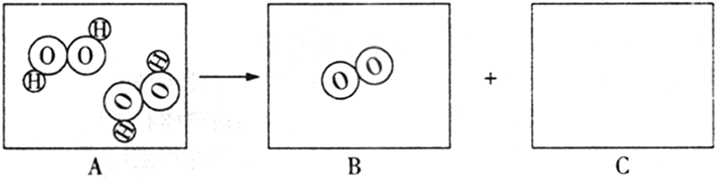
（1）在C图中将相关粒子图形补充完整（用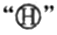表示氢原子，用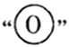表示氧原子）；
（2）此化学变化中没有发生改变的粒子是__________________（填名称）；
（3）此反应后生成的B与C中物质质量的最简整数比为_______________。
1）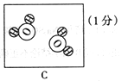 （2）氧原子和氢原子 （3）8：9
23.(荆州)如图是初中化学中常用的实验装置，请回答下列问题。
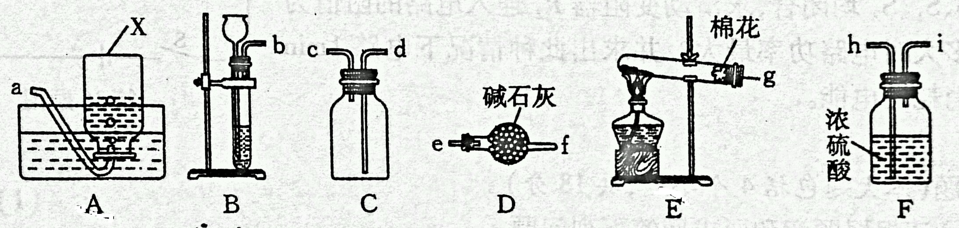

（1）仪器X的名称是 。
（2）实验室制取O₂、CO₂、H₂均可选择 （填装置代号）作为气体的发生装置。
（3）实验室不使用催化剂就能制取O₂的反应化学方程式为 ；
若要制取纯度较高的O₂，应采用的收集方法是 。
（4）请从这些装置中选择并连接成一套组合装置，用于实验室制取干燥的CO₂气体。
按照气体从左至右的流向，写出所选装置接口的连接顺序：
﹙ )→( )→( )→( )→( )→( )→( )……﹙可不填满，也可补充﹚

